Ngày soạn | Ngày dạy | Ngày | 08/04/2025 | 09/04/2025 | 08/04/2025 | 10/04/2025
Ngày soạn | Ngày dạy | Tiết | 2 | 4 | 4 | 4
Ngày soạn | Ngày dạy | Lớp | 9A | 9A | 9D | 9D

CHƯƠNG VII. HÀM SỐ $y=ax^{2} \left(a≠0\right)$. PHƯƠNG TRÌNH BẬC HAI MỘT ẨN

Tuần 29, 30: Tiết 69, 70, 71: Tiết TKB Tiết TKB BÀI 1. HÀM SỐ $y=ax^{2} \left(a≠0\right)$ (3 TIẾT)
I. MỤC TIÊU:
1. Kiến thức:
Học xong bài này, HS đạt các yêu cầu sau:
- Thiết lập được bảng giá trị của hàm số $y=ax^{2}\left(a≠0\right)$
- Vẽ được đồ thị của hàm số $y=ax^{2} \left(a≠0\right)$
- Nhận biết được tính đối xứng trục và đối xứng của đồ thị hàm số $y=ax^{2} \left(a≠0\right)$
- Giải quyết một số vấn đề thực tiễn gắn với hàm số $y=ax^{2} \left(a≠0\right)$
2. Năng lực
Năng lực chung:
- Năng lực tự chủ và tự học trong tìm tòi khám phá
- Năng lực giao tiếp và hợp tác trong trình bày, thảo luận và làm việc nhóm
- Năng lực giải quyết vấn đề và sáng tạo trong thực hành, vận dụng.
Năng lực riêng: tư duy và lập luận toán học, giao tiếp toán học; mô hình hóa toán học; giải quyết vấn đề toán học.
- Tư duy và lập luận toán học: So sánh, phân tích dữ liệu, phân tích, lập luận để phần tích được khái niệm hàm số $y=ax^{2} \left(a≠0\right)$, cách lập bảng giá trị, tính đối xứng của đồ thị hàm số.
- Mô hình hóa toán học: mô tả các dữ kiện bài toán thực tế, giải quyết bài toán gắn với hàm số bậc hai $y=ax^{2} \left(a≠0\right)$
- Giải quyết vấn đề toán học: sử dụng cách giải và lập luận về đồ thị hàm số bậc hai $y=ax^{2}\left(a≠0\right)$ để xử lí các bài toán mang tính thực tế.
- Giao tiếp toán học: đọc, hiểu thông tin toán học.
- Sử dụng công cụ, phương tiện học toán: sử dụng máy tính cầm tay.
3. Phẩm chất
- Tích cực thực hiện nhiệm vụ khám phá, thực hành, vận dụng.
- Có tinh thần trách nhiệm trong việc thực hiện nhiệm vụ được giao.
- Khách quan, công bằng, đánh giá chính xác bài làm của nhóm mình và nhóm bạn.
- Tự tin trong việc tính toán; giải quyết bài tập chính xác.
II. THIẾT BỊ DẠY HỌC VÀ HỌC LIỆU
1 - GV: SGK, SGV, Tài liệu giảng dạy, giáo án PPT, PBT (ghi đề bài cho các hoạt động trên lớp), các hình ảnh liên quan đến nội dung bài học,...
2 - HS:
- SGK, SBT, vở ghi, giấy nháp, đồ dùng học tập (bút, thước...), bảng nhóm, bút viết bảng nhóm.
III. TIẾN TRÌNH DẠY HỌC
A. HOẠT ĐỘNG KHỞI ĐỘNG (MỞ ĐẦU)
a) Mục tiêu: Gợi động cơ, tạo tình huống xuất hiện trong thực tế để HS tiếp cận với hàm số $y=ax^{2} \left(a≠0\right)$
b) Nội dung: HS đọc tình huống thực tế, từ đó nảy sinh nhu cầu tìm hiểu về hàm số $y=ax^{2} \left(a≠0\right)$.
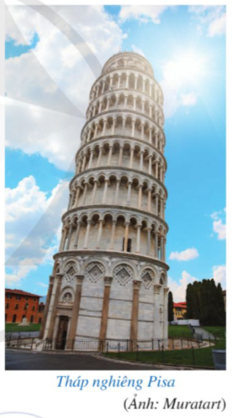
c) Sản phẩm: HS trả lời câu hỏi và hoàn thiện các bài tập được giao.
d) Tổ chức thực hiện:
Bước 1: Chuyển giao nhiệm vụ:
- GV trình chiếu câu hỏi mở đầu, cho HS suy nghĩ và trả lời.
Galileo Galilei (1564 – 1642), sinh tại thành phố Pisa (Italia), là nhà bác học vĩ đại của thời kì Phục Hưng. Ông được mệnh danh là ”cha đẻ của khoa học hiện đại”. Ngày 24/01/1950, tại đỉnh tháp nghiêng Pisa, ông đã thả hai quả cầu bằng chì có trọng lượng khác nhau để làm thí nghiệm nghiên cứu chuyển động của vật rơi tự do (nếu không kể đến sức cản của không khí), tốc độ của vật rơi tăng dần và không phụ thuộc vào trọng lượng của vật. Quãng đường chuyển động y (m) của một vật rơi tự do được biểu diễn gần đúng bởi công thức $y=5x^{2}$ với $x$ là thời gian tính bằng giây.
Hàm số $y=5x^{2}$ và đồ thị của hàm số đó có những tính chất như thế nào?
Bước 2: Thực hiện nhiệm vụ: HS quan sát và chú ý lắng nghe, thảo luận nhóm và thực hiện yêu cầu theo dẫn dắt của GV.
Bước 3: Báo cáo, thảo luận: GV gọi đại diện một số thành viên nhóm HS trả lời, HS khác nhận xét, bổ sung.
Bước 4: Kết luận, nhận định: GV ghi nhận câu trả lời của HS, trên cơ sở đó dẫn dắt HS vào tìm hiểu bài học mới: “Hôm nay, chúng ta sẽ cùng nhau khám phá một chủ đề quan trọng và hấp dẫn trong toán học: hàm số bậc hai, cụ thể là hàm số có dạng $y=ax^{2}$ (với $a≠0$). Đây là một hàm số đặc biệt và mang nhiều ứng dụng thực tiễn trong nhiều lĩnh vực khác nhau. Chúng ta sẽ cùng tìm hiểu về đặc điểm, hình dạng và những tính chất quan trọng của hàm số này thông qua bài học hôm nay”.
$⇒$ HÀM SỐ $y=ax^{2} \left(a≠0\right)$
B. HÌNH THÀNH KIẾN THỨC MỚI
Hoạt động 1: Hàm số y = $ax^{2}$ ($a$ ≠ 0),
a) Mục tiêu: HS nhận biết được hàm số y = $ax^{2}$ ($a$ ≠ 0).
b) Nội dung:
- HS đọc SGK, nghe giảng, thực hiện các nhiệm vụ được giao, suy nghĩ trả lời câu hỏi, thực hiện HĐ1; Luyện tập 1, 2 và các Ví dụ.
c) Sản phẩm: HS hình thành được kiến thức bài học, câu trả lời của HS cho các câu hỏi, HS nắm được khái niệm hàm số y = $ax^{2}$ ($a$ ≠ 0).
d) Tổ chức thực hiện:
HĐ CỦA GV VÀ HS | SẢN PHẨM DỰ KIẾN
Bước 1: Chuyển giao nhiệm vụ:  - GV triển khai phần HĐ1 cho HS thực hiện theo nhóm đôi hoàn thành yêu cầu:  Xét hàm số $y=5x^{2}$trong tình huống ở phần mở đầu. Hàm số có dạng $y=ax^{2}$  $(a≠0)$ hay không? Nếu có, hãy xác định hệ số $a$ của $x^{2}.$  + Sau thời gian thảo luận, GV mời 2 HS trả lời.  + GV nhận xét và chốt lại đáp án đúng.  + Từ đó GV giúp HS nhận dạng về hàm số $y={ax}^{2}$ ($a$ ≠ 0).  - GV cho HS thực hiện cá nhân Ví dụ 1:  + Sau thời gian thực hiện, GV mời 3 HS lên bảng thực hiện bài giải.  + GV nhận xét, chốt đáp án.  - GV triển khai HS thực hiện Ví dụ 2:  + 3 HS lên bảng thực hiện bài.  + HS dưới lớp quan sát, nhận xét và góp ý về bài làm của ba bạn.  + GV nhận xét và chốt đáp án.  $→$ Từ đó, GV rút ra nhận xét.  -GV triển khai Luyện tập 1, 2 cho HS thực hiện cá nhân vào vở:  + GV yêu cầu HS lên bảng trình bày bài giải.  + GV quan sát, nhận xét và chữa bài cho HS.  Bước 2: Thực hiện nhiệm vụ:  - HĐ cá nhân: HS suy nghĩ, hoàn thành vở.  - HĐ cặp đôi, nhóm: các thành viên trao đổi, đóng góp ý kiến và thống nhất đáp án.  Cả lớp chú ý thực hiện các yêu cầu của GV, chú ý bài làm các bạn và nhận xét.  - GV: quan sát và trợ giúp HS.  Bước 3: Báo cáo, thảo luận:  - HS trả lời trình bày miệng/ trình bày bảng, cả lớp nhận xét, GV đánh giá, dẫn dắt, chốt lại kiến thức.  Bước 4: Kết luận, nhận định: GV tổng quát lưu ý lại kiến thức trọng tâm  + Hàm số $y=x^{2}$ ($a$ ≠ 0) | I. Hàm số y = $ax^{2}$ ($a$ ≠ 0)  HĐ1:  Hàm số $y=5x^{2}$ có dạng $y=ax^{2}$  $(a≠0)$, trong đó hệ số $a=5.$  Ví dụ 1: (SGK-tr.47)  Hướng dẫn giải (SGK-tr.47)  Ví dụ 2: (SGK-tr.47)  Hướng dẫn giải (SGK-tr.47)  Nhận xét:  Hàm số $y=ax^{2} \left(a≠0\right)$xác định với mọi giá trị $x∈R.$  Luyện tập 1:  Hàm số có dạng $y=ax^{2} \left(a≠0\right)$ là: $y=-x^{2}$ với hệ số $a=-1;$  $y=\frac{x^{2}}{2}$ với hệ số $a=\frac{1}{2}$.  Luyện tập 2:  a) Thay $x=-3$ vào hàm số $y=\frac{2}{3}x^{2}$ ta có $y=\frac{2}{3}. {\left(-3\right)}^{2}=6.$  b) Thay $x=0$ vào hàm số $y=\frac{2}{3}x^{2}$ ta có $y=\frac{2}{3}. 0^{2}=0.$  c) Thay $x=3$ vào hàm số $y=\frac{2}{3}x^{2}$ ta có $y=\frac{2}{3}. 3^{2}=6.$

Hoạt động 2: Đồ thị của hàm số $y=ax^{2}$ ($a$ ≠ 0)
a) Mục tiêu: HS thiết lập được bảng giá trị và vẽ được đồ thị hàm số $y=ax^{2}$ ($a$ ≠ 0).
b) Nội dung:
- HS đọc SGK, nghe giảng, thực hiện các nhiệm vụ được giao, suy nghĩ trả lời câu hỏi, thực hiện HĐ 2, 3; Luyện tập 3 và các Ví dụ.
c) Sản phẩm: HS hình thành được kiến thức bài học, câu trả lời của HS cho các câu hỏi, HS thiết lập được bảng giá trị và vẽ được đồ thị hàm số ${y=ax}^{2}$ ($a$ ≠ 0).
d) Tổ chức thực hiện:
HĐ CỦA GV VÀ HS | SẢN PHẨM DỰ KIẾN
Bước 1: Chuyển giao nhiệm vụ:  - GV triển khai phần HĐ2 cho HS thực hiện theo nhóm đôi hoàn thành yêu cầu:  a) Nêu khái niệm đồ thị của hàm số  $$y=f\left(x\right).$$  b) Xét hàm số $y=2x^{2}.$ Hãy thực hiện các hoạt động sau:  - Tìm giá trị của $y$ tương ứng với giá trị của $x$ trong bảng sau:  - Trong mặt phẳng tọa độ $Oxy$, xác định các định các điểm có tọa độ như trong bảng giá trị trên.  - Quan sát Hình 1, vẽ đường cong như ở Hình 1 đi qua 5 điểm $A, B, O, C, D$. Đường cong đó được gọi là parabol và đường parabol đó là đồ thị của hàm số $y=2x^{2}.$  c)Xét hàm số $y=-2x^{2}$. Hãy thực hiện các hoạt động sau:  - Tìm giá trị của y tương ứng với giá trị của x trong bảng sau:  - Trong mặt phẳng tọa độ $Oxy$, xác định các định các điểm có tọa độ như trong bảng giá trị trên.  - Quan sát Hình 2, vẽ đường cong như ở Hình 2 đi qua 5 điểm $M, N, O, P, Q$. Đường cong đó được gọi là parabol và đường parabol đó là đồ thị của hàm số $y=-2x^{2}.$  + Sau thời gian thảo luận, GV mời 1 HS trả lời ý a), một HS trả lời ý b), một HS trả lời ý c).  + GV nhận xét và chốt lại đáp án đúng.  - Từ ý b) và c), GV đưa ra nhận xét về đặc điểm đồ thị hàm số $y=ax^{2} \left(a≠0\right).$  - GV yêu cầu HS nêu các bước đã thực hiện để vẽ đồ thị hàm số $y=2x^{2};y=-2x^{2}.$  - Từ đó, GV nêu các bước để vẽ đồ thị hàm số trong trường hợp tổng quát.  - GV cho HS thực hiện cá nhân Ví dụ 3:  + Sau thời gian thực hiện, GV mời 2 HS lên bảng thực hiện bài giải.  + HS dưới lớp quan sát và nhận xét.  - GV triển khai Luyện tập 3 cho HS thực hiện cá nhân vào vở:  + GV yêu cầu HS lên bảng trình bày bài giải.  + GV quan sát, nhận xét và chữa bài cho HS.  - GV triển khai phần HĐ 3 cho HS thực hiện theo nhóm đôi hoàn thành yêu cầu:  Quan sát đồ thị của hàm số $y=\frac{1}{2}x^{2}$ ở Hình 4, hãy nêu nhận xét về vị trí cặp điểm F và G đối với trục Oy.  + Sau thời gian thảo luận, GV mời 2 HS trả lời.  + GV nhận xét và chốt lại đáp án đúng.  + GV nhấn mạnh nhận xét cho HS.  - GV cho HS thực hiện cá nhân Ví dụ 4:  + Sau thời gian thực hiện, GV mời 2 HS lên bảng thực hiện bài giải.  + GV nhận xét, chốt đáp án.  - GV hướng dẫn HS thực hiện Ví dụ 5:  + 3 HS lên bảng thực hiện bài.  + HS dưới lớp quan sát, nhận xét và góp ý về bài làm của ba bạn.  + GV nhận xét và chốt đáp án.  Bước 2: Thực hiện nhiệm vụ:  - HĐ cá nhân: HS suy nghĩ, hoàn thành vở.  - HĐ cặp đôi, nhóm: các thành viên trao đổi, đóng góp ý kiến và thống nhất đáp án.  Cả lớp chú ý thực hiện các yêu cầu của GV, chú ý bài làm các bạn và nhận xét.  - GV: quan sát và trợ giúp HS.  Bước 3: Báo cáo, thảo luận:  - HS trả lời trình bày miệng/ trình bày bảng, cả lớp nhận xét, GV đánh giá, dẫn dắt, chốt lại kiến thức.  Bước 4: Kết luận, nhận định: GV tổng quát lưu ý lại kiến thức trọng tâm.  + Đồ thị hàm số $y={ax}^{2}$ ($a$ ≠ 0) . | II. Đồ thị của hàm số $y=ax^{2}$ ($a$ ≠ 0)  HĐ2:  a) Đồ thị của hàm số $y=f(x)$ là tập hợp tất cả các điểm biểu diễn các cặp giá trị tương ứng $(x;y)$ trên mặt phẳng tọa độ.  b)  Đồ thị hàm số $y=2x^{2}$ đi qua các điểm $A\left(-2; 8\right); B\left(-1; 2\right); O\left(0;0\right); C\left(1;2\right);$  $$D(2; 8).$$  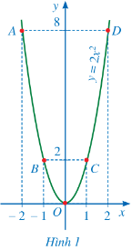  c)  Đồ thị hàm số $y=-2x^{2}$ đi qua các điểm $M\left(-2; -8\right); N\left(-1; -2\right); O\left(0;0\right);$  $$P\left(1;-2\right); Q(2; -8).$$  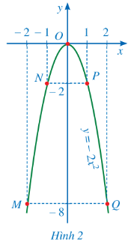  Nhận xét:  - Trong trường hợp tổng quát, đồ thị của hàm số $y=ax^{2} (a≠0)$ là một đường cong được gọi là parabol. Parabol đó luôn đi qua gốc tọa độ có dạng như sau:  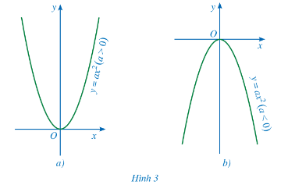  - Nếu $a>0$ thì đồ thị đó nằm phía trên trục hoành (Hình 3a). Ngược lại, nếu $a < 0$ thì đồ thị nằm phía dưới trục hoành (Hình 3b).  Tổng quát:  Để vẽ đồ thị của hàm số $y=ax^{2} (a≠0)$, ta có thể thực hiện các bước sau:  Bước 1: Lập bảng giá trị để tìm giá trị của $y$ tương ứng với một giá trị cụ thể của $x$.  Bước 2: Căn cứ vào bảng giá trị, vẽ một số điểm cụ thể thuộc đồ thị của hàm số đó.  Bước 3: Vẽ parabol đi qua gốc tọa độ và các điểm đã xác định ở Bước 2, ta nhận được đồ thị hàm số $y=ax^{2} \left(a≠0\right).$  Ví dụ 3: (SGK-tr.49)  Hướng dẫn giải: (SGK-tr.49)  Luyện tập 3:  Bảng giá trị hàm số $y=-3x^{2}:$  Đồ thị hàm số $y=-3x^{2}$ đi qua 5 điểm $A\left(-2;12\right); B\left(-1;-3\right);O\left(0;0\right);$  $C\left(1;-3\right); D(2;-12)$.  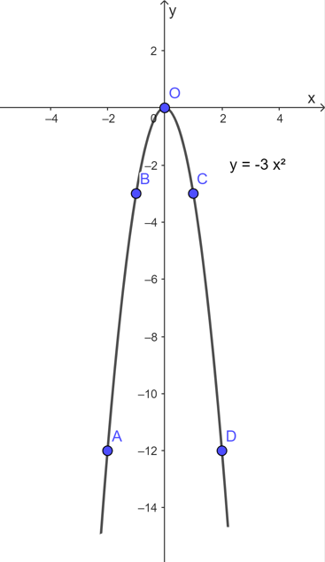  HĐ 3:  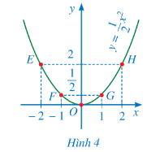  Điểm $F$ và $G$ đối xứng với nhau qua trục $Oy$.  Nhận xét:  Đồ thị của hàm số $y=ax^{2} \left(a≠0\right)$ là một parabol đi qua gốc tọa độ nhận trục $Oy$ làm trục đối xứng.  Ví dụ 4: (SGK-tr.50)  Hướng dẫn giải (SGK-tr.50)  Ví dụ 5: (SGK-tr.50)  Hướng dẫn giải (SGK-tr.50)
  $$x$$ | $$-2$$ | $$-1$$ | 0 | 1 | 2
  $$y=2x^{2}$$ | ? | ? | ? | ? | ?
  $$x$$ | $$-2$$ | $$-1$$ | 0 | 1 | 2
  $$y=-2x^{2}$$ | ? | ? | ? | ? | ?
  $$x$$ | $$-2$$ | $$-1$$ | 0 | 1 | 2
  $$y=2x^{2}$$ | 8 | 2 | 0 | 2 | 8
  $$x$$ | $$-2$$ | $$-1$$ | 0 | 1 | 2
  $$y=-2x^{2}$$ | $$-8$$ | $$-2$$ | 0 | $$-2$$ | $$-8$$
  $$x$$ | $$-2$$ | $$-1$$ | 0 | 1 | 2
  $$y=-3x^{2}$$ | $$-12$$ | $$-3$$ | 0 | $$-3$$ | $$-12$$

C. HOẠT ĐỘNG LUYỆN TẬP
a) Mục tiêu : Học sinh củng cố lại kiến thức đã học thông qua một số bài tập.
b) Nội dung : HS vận dụng các kiến thức của bài học làm bài tập 1, 2, 3 (SGK-tr.51).
c) Sản phẩm học tập: Câu trả lời của HS về cách lập bảng giá trị, cách vẽ đồ thị hàm số $y={ax}^{2}$ ($a$ ≠ 0), tính chất của đồ thị hàm số $y={ax}^{2}$ ($a$ ≠ 0).
d) Tổ chức thực hiện :
Bước 1 : Chuyển giao nhiệm vụ :
- GV cho HS làm câu hỏi trắc nghiệm :
Câu 1. Kết luận nào sau đây là sai khi nó về đồ thị của hàm số $y={ax}^{2}$ ($a$ ≠ 0).
A. Đồ thị hàm số nhận trục tung làm trục đối xứng.
B. Với $a$ > 0 đồ thị nằm phía trên trục hoành và $O$ là điểm cao nhất của đồ thị.
C. Với $a$ < 0 đồ thị nằm phía dưới trục hoành và $O$ là điểm cao nhất của đồ thị.
D. Với $a$ > 0 đồ thị nằm phía trên trục hoành và $O$ là điểm thấp nhất của đồ thị.
Câu 2. Giá trị của hàm số $y=f\left(x\right)=-7x^{2}$ tại $x_{0}=-2$là:
A. 28 B. 14 C. 21 D. −28
Câu 3. Giá trị của hàm số y = f(x) = $\frac{4}{5}$ $x^{2}$ tại $x_{0}=-5$ là:
A. 20 B. 10 C. 4 D. −20
Câu 4. Trong các điểm $A \left(1; 2\right); B \left(-1; -1\right); C \left(10; -200\right); D \left(\sqrt{10}; 10\right)$có bao nhiêu điểm thuộc đồ thị hàm số (P): $y=-x^{2}$ ?
A. 1 B. 4 C. 3 D. 2
Câu 5. Trong các điểm $A (5; 5); B (-5; -5); C (10; 20); D (\sqrt{10}; 2)$có bao nhiêu điểm không thuộc đồ thị hàm số $y=\frac{1}{5}$ $x^{2}$ ?
A. 1 B. 4 C. 3 D. 2
- Đáp án câu hỏi trắc nghiệm
Câu 1 | Câu 2 | Câu 3 | Câu 4 | Câu 5
B | D | A | A | 1

Bước 2 : Thực hiện nhiệm vụ : HS quan sát và chú ý lắng nghe, thảo luận nhóm, hoàn thành các bài tập GV yêu cầu.
- GV quan sát và hỗ trợ.
Bước 3 : Báo cáo, thảo luận : - Câu hỏi trắc nghiệm : HS trả lời nhanh, giải thích, các HS chú ý lắng nghe sửa lỗi sai.
- Mỗi bài tập GV mời HS trình bày. Các HS khác chú ý chữa bài, theo dõi nhận xét bài trên bảng.
Kết quả :
1.
Thay $x=-3, y = 5$ vào đồ thị hàm số $y=ax^{2}$ ta có $5=a . {(-3)}^{2}$. Suy ra $a=\frac{5}{9}$.
2.
a) Bảng giá trị hàm số
$$x$$ | $$-3$$ | $$-2$$ | $$-1$$ | 0 | 1 | 2 | 3
$$y=\frac{1}{3}x^{2}$$ | 3 | $$\frac{4}{3}$$ | $$\frac{1}{3}$$ | 0 | $$\frac{1}{3}$$ | $$\frac{4}{3}$$ | 3

Đồ thị hàm số $y=\frac{1}{3}x^{2}$ đi qua 7 điểm $A\left(-3;3\right); B\left(-2; \frac{4}{3}\right); C\left(-1; \frac{1}{3}\right); O\left(0;0\right);$
$D(1; \frac{1}{3}); E(2; \frac{4}{3});F(3;3)$.
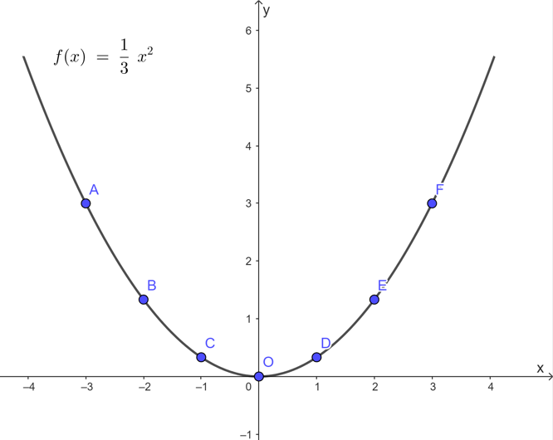
c) Thay$x=-6$vào đồ thị hàm số $y=\frac{1}{3}x^{2}$ ta có $y=\frac{1}{3} . {(-6)}^{2}=12$.
Thay$x=10$vào đồ thị hàm số $y=\frac{1}{3}x^{2}$ ta có $y=\frac{1}{3} . {10}^{2}=\frac{100}{3}$.
Vậy những điểm thuộc đồ thị của hàm số có hoành độ lần lượt bằng $-6; 10$ là $(-6; 12); (10; \frac{100}{3}).$
d) Thay $y = 27$ vào đồ thị hàm số ta có 27 = $\frac{1}{3}x^{2}→x^{2}=81→x=±9.$
Những điểm thuộc đồ thị của hàm số có tung độ bằng 27 là $(-9; 27); (9;27)$.
3.
a) Vì $M(2;-1)$ thuộc đồ thị hàm số $y=ax^{2}$ nên $-1=a . 2^{2}.$Suy ra $a= -\frac{1}{4}.$
b) Hàm số đã cho có dạng $y=-\frac{1}{4}x^{2}.$
Thay $x = 4; y = -4$ vào hàm số ta có $-\frac{1}{4}$. $4^{2}=-4$ nên $A(4;-4)$ không thuộc đồ thị hàm số.
c)
$$x$$ | $$-4$$ | $$-2$$ | 0 | 2 | 4
$$y=-\frac{1}{4}x^{2}$$ | $$-4$$ | $$-1$$ | 0 | $$-1$$ | $$-4$$

Một số điểm (không kể điểm $O$) thuộc đồ thị hàm số đã cho là $B(-4;-4); C(-2;-1);D(2;-1)$.
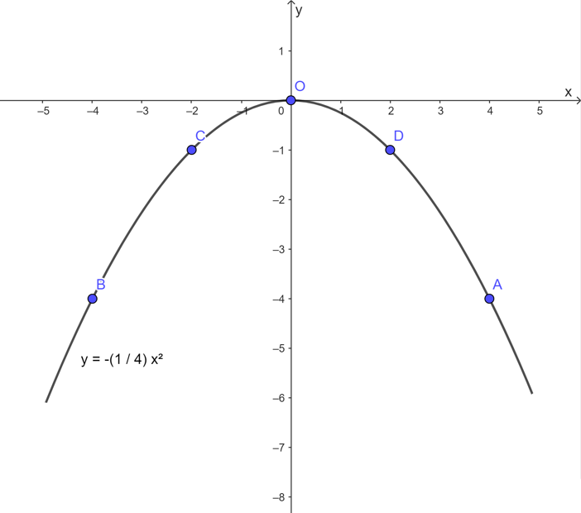
$$y=-\frac{1}{4}x^{2}$$

Bước 4: Kết luận, nhận định:
- GV chữa bài, chốt đáp án, tuyên dương các hoạt động tốt, nhanh và chính xác.
- GV chú ý cho HS các lỗi sai hay mắc phải khi thực hiện giải bài tập.
D. HOẠT ĐỘNG VẬN DỤNG
a) Mục tiêu:
- Học sinh thực hiện làm bài tập vận dụng thực tế để nắm vững kiến thức.
- HS thấy sự gần gũi toán học trong cuộc sống, vận dụng kiến thức vào thực tế, rèn luyện tư duy toán học qua việc giải quyết vấn đề toán học
b) Nội dung: HS sử dụng SGK và vận dụng kiến thức để trao đổi và thảo luận hoàn thành các bài toán theo yêu cầu của GV.
c) Sản phẩm: HS hoàn thành các bài tập được giao.
d) Tổ chức thực hiện:
Bước 1: Chuyển giao nhiệm vụ:
- GV yêu cầu HS hoạt động hoàn thành bài tập 4, 5 (SGK-tr.51)
Bước 2: Thực hiện nhiệm vụ:
- HS suy nghĩ, trao đổi, thảo luận thực hiện nhiệm vụ.
- GV điều hành, quan sát, hỗ trợ.
Bước 3: Báo cáo, thảo luận: GV mời đại diện một vài HS trình bày miệng.
Kết quả:
4.
a) Thay $t = 5, y = 125$ vào hàm số $y=at^{2}$ ta có $125 = a . 5^{2}$. Suy ra $a= 5$.
b) Hàm số đã cho có dạng $y=5t^{2}.$
Bảng giá trị hàm số:
$$t$$ | $$-2$$ | -1 | 0 | 1 | 2
$$y=5t^{2}$$ | 20 | 5 | 0 | 5 | 20

Đồ thị hàm số đi qua các điểm $A\left(-2; 20\right); B\left(-1;5\right);O\left(0;0\right);C\left(1;5\right);D\left(2;20\right).$
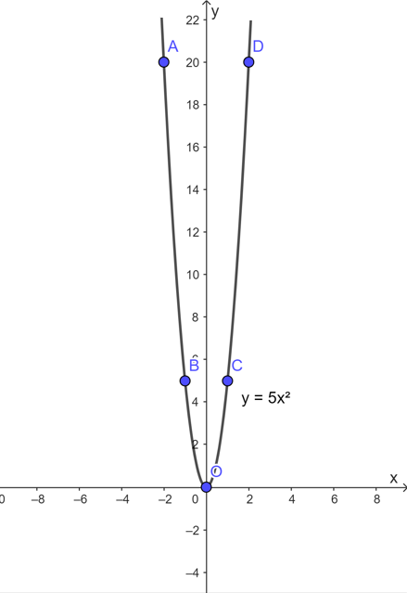
5.
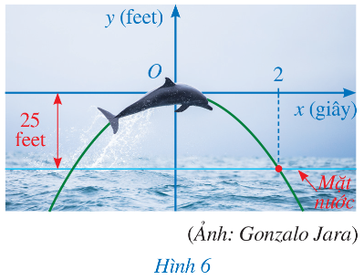
Vì cá heo có thể nhảy cao tới 25 feet và sau 2 giây kể từ vị trí cao nhất cá heo rơi xuống mặt nước nên thay $y = -25, x = 2$ vào hàm số $y = ax^{2}$ ta có $-25 = a . 2^{2}.$
Suy ra $a = \frac{-25}{4}.$
Hàm số biểu thị quỹ đạo của cá heo là: $y= -\frac{25}{4}x^{2}$.
Bước 4: Kết luận, nhận định:
- GV nhận xét, đánh giá khả năng vận dụng làm bài tập, chuẩn kiến thức và lưu ý thái độ tích cực khi tham gia hoạt động và lưu ý lại một lần nữa các lỗi sai hay mắc phải cho lớp.

* HƯỚNG DẪN VỀ NHÀ
- Ghi nhớ kiến thức trong bài.
- Hoàn thành bài tập trong SBT.
- Chuẩn bị bài sau “Phương trình bậc 2 một ẩn”

